Записать число и тему учебного занятия.
21.01.2026 г.
ИСКУССТВО ДРЕВНЕГО РИМА
Прочитать материал, в тетрадь (если нет тетради, пишите на тетрадных листах) записываете название каждого пункта и пишем конспект.
Выполненную работу подписываете (каждую страницу), фотографируете и отправляете на электронную почту lenin.nn@yandex.ru в день учебного занятия.

К концу 1 в. до н. э. Римское государство стало крупнейшей рабовладельческой державой. Его обширные размеры вызвали необходимость в централизации управления. В результате сложилась военная диктатура. При Октавиане Августе диктатура была превращена в монархию (единоличная власть, передающаяся по наследству).
С конца 1 в. до н. э. по конец 3 в. н. э. монархия была замаскирована республиканскими учреждениями (официально считалось, что власть в римском государстве разделена между императором и сенатом). Это было данью республиканским традициям.

Правление императора Августа
(27 г. до н. э. —14 г. н. э.)
Последние десятилетия 1 в. до н. э. и начало 1 в. н. э. — время расцвета римской культуры и искусства. Литература этого времени представлена творениями величайших римских поэтов Вергилия, Горация и Овидия, историческая наука — работами Тита Ливия; в этот же исторический период работал знаменитый теоретик архитектуры Витрувий.
Для искусства времени Августа характерны поиски нового стиля, т.к. империя выдвинула новую идею божественности императора.
Римские художники настоятельно обращаются к греческому искусству классической эпохи — 5 - 4 вв. до н. э.
Ведущим искусством по-прежнему остается архитектура. Строительство приобретает грандиозные масштабы. Усиленно сооружаются дороги, водопроводы, мосты.
В Риме строится форум Августа.
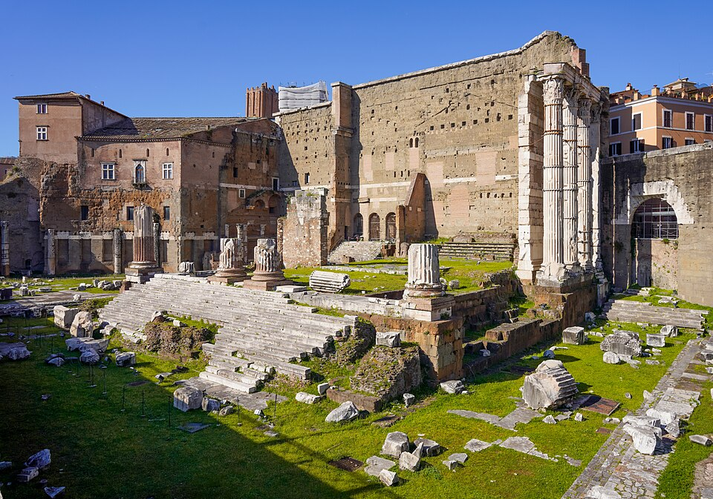
В отличие от предыдущих форум Августа носил исключительно торжественный, государственный характер.
Продолговатая площадь, окруженная очень высокой рустованной стеной (высота ее 36 м. Форум замыкался великолепным храмом Марса Ультора (Мстителя). Огромные размеры храма (высота колонн портика — почти 18 м), пышный и торжественный коринфский ордер, необычайная тщательность и красота отделки и скульптурного оформления дают основание считать его одним из лучших памятников храмовой архитектуры первой половины 1 в. н. э. В постройке его принимали участие греческие мастера.
Ко времени Августа относится самый известный образец римского храма в форме псевдопериптера — так называемый «Квадратный дом» в Ниме. Закончен в первые годы нашей эры.
Поставлен на высоком подиуме, фасад подчеркнут глубоким портиком и ведущей к нему лестницей. Ордер храма— коринфский. В отличие от рассматривавшегося выше храма Фортуны Вирилис целла храма в Ниме более вытянута и по пропорциям близка к золотому сечению. Пропорции храма и орнаментация фриза отличаются изяществом, но формы несколько суховаты и холодны, что вообще свойственно стилю августовской архитектуры.
Весьма распространенными памятниками архитектуры Древнего Рима были триумфальные сооружения — арки, колонны, ростры (ораторские трибуны).
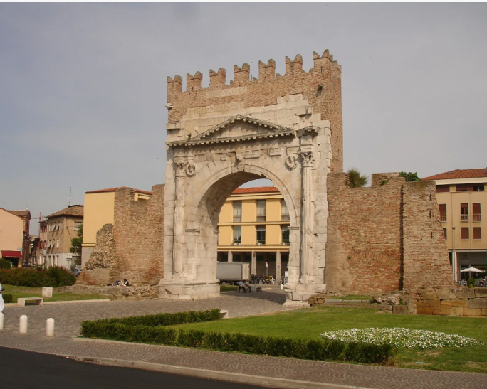
Наиболее интересна Арка Августа в Римини (27 г. до н. э.).
Это однопролетная арка строгих простых очертаний, увенчанная аттиком * с посвятительной надписью.
Она была построена в 27 году в честь Цезаря Октавиана Августа в Римини на точке пересечения via Flaminia и Via Emilia – тех самых важнейших дорог империи.
Среди гражданских построек августовского времени выделяется законченный в 13 г. до н. э. Театр Марцелла, вмещавший несколько тысяч человек.
Здесь впервые встречаемся с характерной для римского зодчества многоярусной аркадой, образующей с ордером органическое целое – это «римская ячейка». Эта архитектурная система найдет свое самое совершенное Выражение в Колизее.
ИЗОБРАЗИТЕЛЬНОЕ ИСКУССТВО ВРЕМЕНИ ПРАВЛЕНИЯ АВГУСТА

В портрете времени Августа наряду с официальным придворным портретом, имевшим преобладающее значение, сохраняется и реалистическая линия портрета.
Статуя императора Августа из Прима Порта (1 в. н. э.) - пример официального портрета.
Август изображен в виде полководца, в панцире, с жезлом в левой руке; подняв правую руку, он обращается с речью к войску.
Черты лица идеализированы.
Подпорка выполнена в виде дельфина с Амуром.
Влияние греческой скульптуры 5—4 вв. до н. э. чувствуется в - постановке фигуры,
- раскраске мраморной скульптуры.
Римские качества:
- репрезентативность,
- строгость пластической формы, граничащая с холодностью.

Правление династии Флавиев вторая половина 1 в. н. э.

Архитектура приобретает более грандиозный масштаб.
Задача:
- Красота и изящество греческих храмов,
- Роскошь и пышность колоссальных сооружений Древнего Востока.
К концу 1 в. н.э. Рим приобрел облик столицы мировой державы.
Образец – эллинистическое искусство, а не классический период как во время правления Августа.
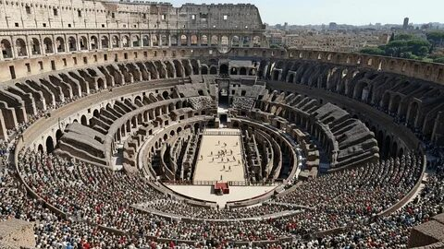
Стремясь завоевать популярность римской толпы, которая требовала "хлеба и зрелищ", императоры строили громадные амфитеатры для гладиаторских боев. Самый большой из них был сооружен в Риме в 75-80 годах и в середине века получил название Колизей от латинского слова "колоссеум" (колоссальный).
Это огромное сооружение, вмещавшее около 50000 зрителей. Размеры арены позволяли выпускать до 3090 пар гладиаторов одновременно.
В плане Колизей представляет собой эллипс (длина 188 м). В центре его находилась эллиптическая арена, отделенная высокой стеной от мест для зрителей.
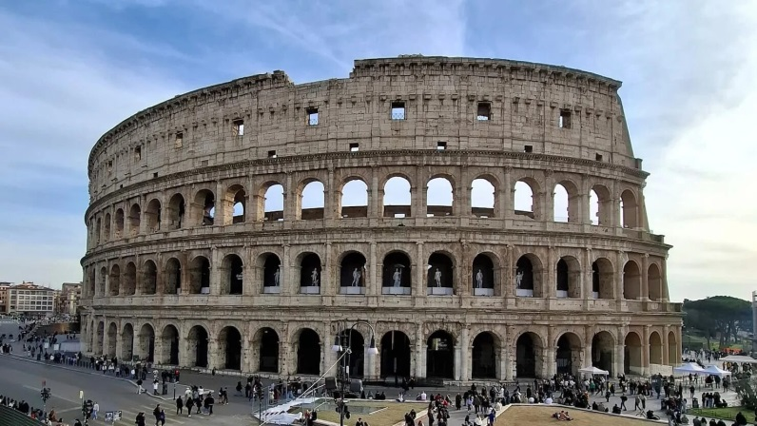
Вокруг арены, постепенно повышаясь, располагались разделенные широкими проходами места для зрителей, образующие четыре яруса. Стена Колизея высотой в 50 м сложена из крупных блоков травертина. Три яруса сводчатых арок опираются на скрытые в стене мощные столбы.
Столбы, которые служат опорой арок, украшены полуколоннами, утратившими свое конструктивное значение и сохранившими характер архитектурной декорации. В первом ярусе к столбам приставлены полуколонны дорического ордера, во втором - ионического, в третьем - коринфского, гладкую стену четвертого яруса расчленяют коринфские пилястры.
Колизей построен из туфа; облицован более твердым травертином. В конструкции сводов и стен широко использовались кирпич и бетон.
Другим выдающимся произведением времени Флавиев была Триумфальная арка Тита.
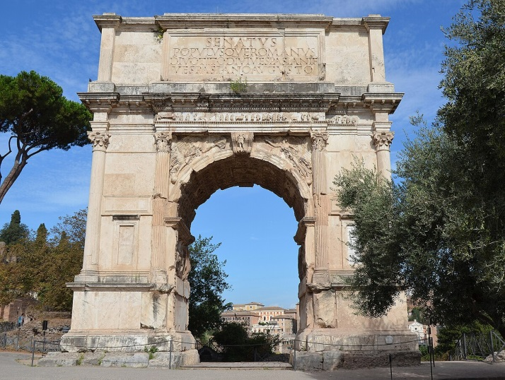
Воздвигнута в 81 г. в ознаменование взятия Иерусалима. Эта арка справедливо рассматривается как один из лучших образцов римской классической архитектуры императорского времени. Мощная по формам однопролетная арка украшена колоннами с композитными капителями.
Высокий, строгий аттик с посвятительной надписью.
Была задумана как своеобразный постамент для статуи императора Тита на квадриге (статуя не сохранилась).
Арка Тита отличается от арок эпохи Августа большей монументальностью и пластическим богатством.
Композитные капители колонн примененны здесь, по-видимому, впервые.

ИЗОБРАЗИТЕЛЬНОЕ ИСКУССТВО
правление Клавдия, Нерона и династии Флавиев
Вторая половина 1 в. н. э. - время высоких достижений в римском портретном искусстве.
Портрет времени Августа носил идеализирующий характер. Мастера обращались к греческому искусству классического периода (4 – 5 вв. до н. э.).
А портретисты второй половины 1 в. н.э. (правление Клавдия, Нерона и династии Флавиев) опирались на достижения реалистических направлений эллинистического искусства.
Характерно
- реалистичность,
- живописность,
- театральность.
- стремление к индивидуализации портретного образа,
- создание острых характеристик,
- оживление лица мимикой,
- подчеркивание самых ярких черт (самодовольно-скептическая складка губ Вителлия, усмешка Веспасиана, гримаса Цецилия Юкунда).

ДЕКОРАТИВНО-ПРИКЛАДНОЕ ИСКУССТВО
В 79 г. при извержении Везувия погибли города Помпеи, Геркуланум и Стабии. Внезапность этой катастрофы способствовала сохранению под слоем пепла и лавы всего, что не было сразу уничтожено огнем.
Римское прикладное искусство достигло очень высокого развития. Резные, чеканные золотые и серебряные чаши, роскошные сосуды из стекла, оправленного в золото, прекрасные ткани украшали удобные и красивые дома богатых римлян.
ЖИВОПИСЬ 1 в. н. э
В этот период развиваются третий и четвертый стили живописи.
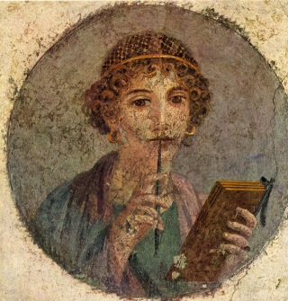
3-й декоративный стиль (конец 1 в. до н. э. — начало 1 в. н. э.) полностью соответствует несколько холодному и парадному стилю Августа.
Росписи подчеркивают плоскость стены, украшенной лишь тончайшими орнаментальными мотивами, среди которых преобладают очень тонкие, нарядные колонны, более всего похожие на металлические канделябры, отчего третий стиль называют канделябрным.
Наказанный амур. Фреска из дома «Наказанного амура».
- большая реалистичность и объемность форм.

Женщина с ручкой. Настенная роспись из Помпей. 4-й декоративный (помпеянский) стиль 2 век н.э. называют золотым веком Римской империи.
КРОМЕ РИМА В ЭТО ВРЕМЯ ПЕРЕЖИВАЮТ РАСЦВЕТ ПРОВИНЦИИ.
2 ВЕК Н.Э. – ПРАВЛЕНИЕ ДИНАСТИИ АНТОНИНОВ (96 – 192 ГГ.):
- Нерва (96 - 98 гг.),
- Траян (98 – 117 гг.) – первый римский император из провинциальной (испанец) знати. Ведет активную завоевательную политику. Завоевал Дакию, превращает Армению в римскую провинцию. В его правление Римская империя включает в себя максимальные территории. Этот император почитался лучшим из всех в римской истории.
- Адриан (117 – 138 гг.) – пришлось отказаться от некоторых завоеваний Траяна. Главная задача – укрепление границ для сохранения огромной римской державы. Большое внимание уделял управлению провинциями. Щедро субсидировал строительство в провинциях. Поклонник греческой культуры (так называл себя сам).
- Антонин Пий (138 – 161 гг.).
- Марк Аврелий (161 – 180 гг.) – выдающийся философ стоик. Золотой век закончился. Внешнеполитические проблемы – натиск соседних племен. Внутри империи – восстания провинций. Все больше получает распространение христианство, особенно в восточных провинциях. В искусстве – архаизирующие тенденции.
- Коммод (180 – 192 гг.) – последний представитель династии. При нем – террористический режим.

АРХИТЕКТУРА
В 1 пол. 2 в. при императорах Траяне и Адриане – в Риме продолжается строительство грандиозных сооружений.
Во 2 пол. 2 в. – строительство в столице сокращается, становится скромнее в размерах и украшении.
Акведук в Сеговии. Кон. I — нач. II вв. Камень, бетон. Испания.
Построен при императоре Траяне.
- двухъярусный, с узкими высокими пролетами;
- сложен из необработанного камня, благодаря чему гармонично вписывается в окружающий пейзаж.
Гарский мост (римский акведук в Ниме) . I в. до н. э. — I в. н. э. Франция.
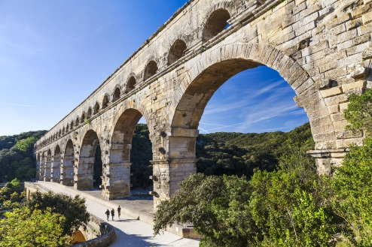
Одним из удивительнейших чудес Вечного города были акведуки.
Великое свершение инженерной мысли. Они подвели чистейшую воду прямо к домам миллиона жителей Рима. Изящные, шагающие по ландшафту арки и подземные тоннели приносили в город — трудно поверить — миллиард тонн пресной воды ежедневно. Эта фантастическая система стала жизненной силой Рима и инженерной моделью для городов всех последующих времен.
Аппиева дорога в Риме (Via Appia). IV—III вв. до н. э. первая римская мощеная дорога, она была проложена со стратегической целью между Римом и Капуей, протяженность составляла около 350 км. была выложена из квадратных камней, по ней свободно могли проехать, не сталкиваясь, два воза.
СТРОИТЕЛЬСТВО ПРИ ТРАЯНЕ
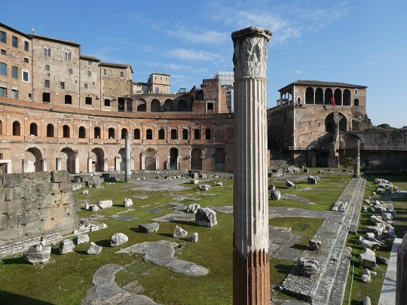
Форум Траяна. Около 100 г.
Крупнейший архитектор того времени Аполлодор Дамасский.
- самый крупный ансамбль Древнего Рима, самый красивый. Был вымощен полудрагоценными камнями, на нем стояли статуи побежденных противников.
- состоял из нескольких частей, а не из одного перистильного двора, как раньше:
1. Пятинефная базилика Ульпия – крупнейшая в Древнем Риме,
2. Две библиотеки — греческой и латинской литературы – в перистильном дворе.
3. Колонна Траяна стояла между библиотеками,
4. Храм Траяна – в еще одном дворе.

Колонна Траяна . II в. Высота 40 м.
- воздвигнута в честь покорения Дакии (территория современной Румынии).
- Статую Траяна наверху колонны в 16 в. заменили фигурой ап.Петра.
- Колонна дорического ордера.
- Рельефы - непрерывный фриз.
- изображали сцены из жизни даков и пленение их римлянами.
- Точный рассказ о походах (местность, город…).
- Здания и природа уменьшены, а люди – во всю высоту рельефа, т.к. они – главные.
- император Траян фигурирует на этих рельефах свыше восьмидесяти раз.
- Рассказ прерывается изображением Победы (Виктории), которая записывает на щите имя победителя.
- Черты Виктории и Дуная – повторяют эллинистические образы.
Новые быстрые и экономичные методы строительства:
- стены лишь облицовывались кирпичом.
- кирпичи разрезались пополам для снижения затрат.
- стена – из смеси из бетона с камнями, это и позволило увеличить высоту сооружения до пяти этажей.
- мастерство римлян в обращении с кирпичом не только как со строительным, но и как с отделочным материалом.

Пантеон (храм во имя всех богов). Архитектор Аполлодор Дамасский.
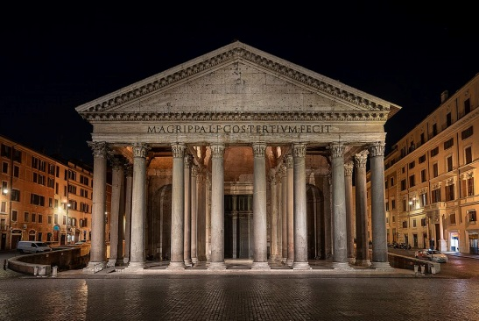
- первое здание было построена в 27—25 гг. до н. э. императором Агриппой. Сгорело во время пожара.
- новое здание построено в 1 пол. 2 в. при императоре Адриане.
- фасад выражал владычество Рима над миром.
- греческий портик поддерживают 16 колонн, вытесанных из египетского гранита, привезенных из Асуана.

Внутри Пантеон имеет двухъярусную стену.
- нижний ярус с колоннами и нишами прорезан сводчатыми арками.
- верхний – меньше, более плоский.
- на нем покоится купол, украшенный кессонами.

Купол Пантеона - самый большой куполом античности. Д – 43,2 м.
Он оставался крупнейшим в Европе, пока в 15 в. архитектор Брунеллески не создал купол собора Санта-Мария дель Фьоре во Флоренции.
Внутренняя поверхность купола символизирует небо, а венчающий его окулус является символом солнца.
Окулус (Д – 9 м) — «глаз Пантеона» - единственное в здании отверстие для освещения вентиляции.
В Древнем Риме формировались не только общие эстетические качества, определившие характер грядущей культуры, вырабатывались и методы, которым следовали художники позднейших времен. В европейском искусстве древнеримские произведения часто служили своеобразными эталонами, которым подражали архитекторы, скульпторы, художники, стеклодувы и керамисты, резчики гемм и декораторы садов и парков. Бесценное художественное наследие древнего Рима продолжает жить как школа классического мастерства для искусства современности.

